
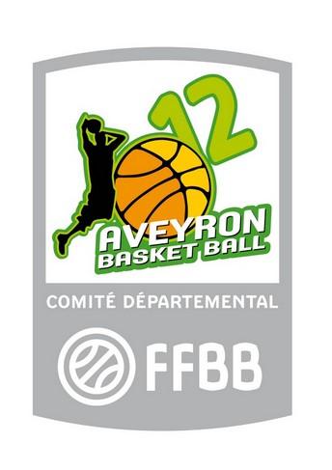
COMITE DEPARTEMENTAL
DE BASKET-BALL DE L’AVEYRON
5, rue Chirac – B.P. 311 – 12003 RODEZ Cedex
Tel : 05. 65. 78. 54. 66
E-mail : comitebasket.aveyron@wanadoo.fr

SAISON 2013/2014

ENGAGEMENT DES EQUIPES DE MINI-BASKET

ENGAGEMENT BABIES

Merci de retourner la présente fiche, même si vous n’engagez aucune équipe

CLUB :

BABIES | NOMBRE D’EQUIPES
Nés en 2007-2008-2009

Nom du Responsable BABIES :

Tél :

E-mail :

RAPPEL DE LA CATEGORIE : Garçons, Filles ou Mixtes, pas de différenciation dans cette catégorie.

A renvoyer au plus tard le Lundi 13 janvier 2014 (1er plateau babies, le 25 janvier) (attention : les calendriers seront établis le 14 janvier 2014 ; si votre envoi me parvient après le 13 janvier au soir, vos équipes ne seront pas engagées)

Ne renvoyez en aucun cas à l’adresse du Comité, mais à :

M. Gérard DECEMBRE - La Griffoulière - 12300 FLAGNAC

Tél. : 06 47 85 83 49 E-Mail : gerard.decembre@free.fr

Date, signature et CACHET DU CLUB

